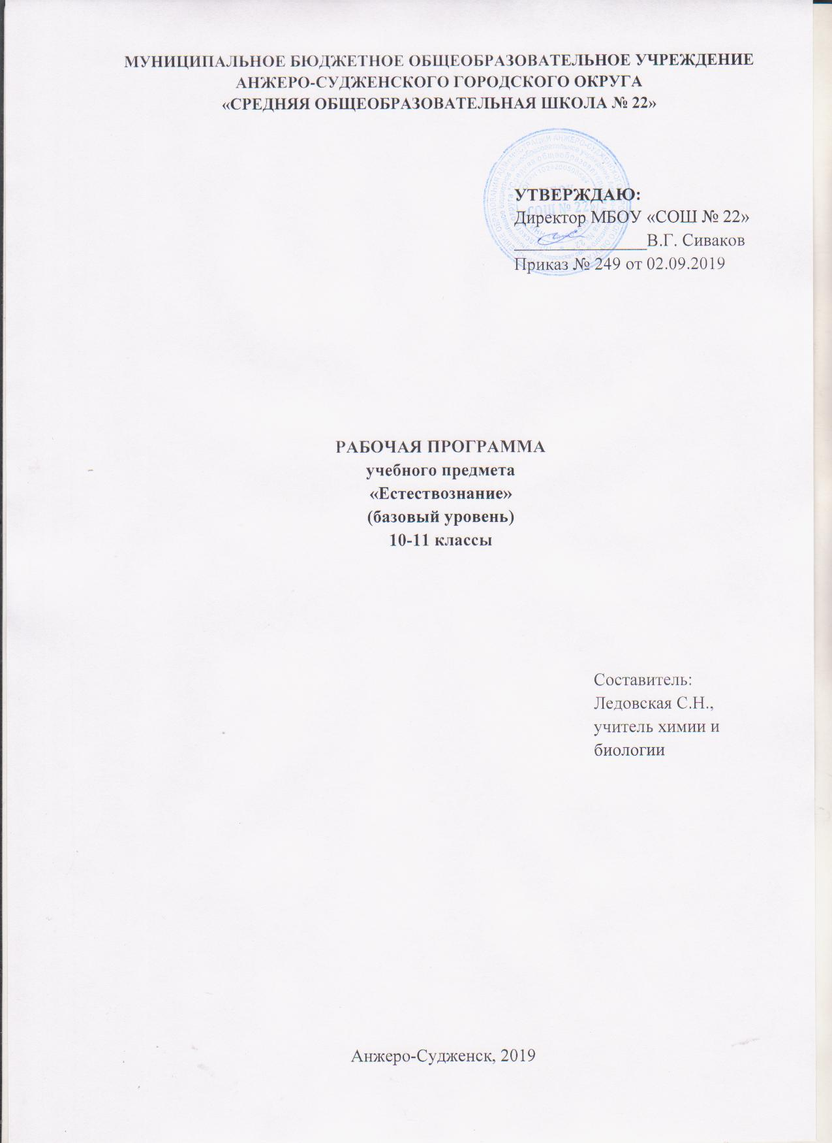
СОДЕРЖАНИЕ

1. Планируемые результаты освоения учебного предмета 3
2. Содержание учебного предмета 6
3. Тематическое планирование с указанием количества часов,
отводимых на освоение каждой темы 10

1. Планируемые результаты освоения учебного предмета

Личностные результаты:
1) российская гражданская идентичность, патриотизм, уважение к своему народу, чувства ответственности перед Родиной, гордости за свой край, свою Родину, прошлое и настоящее многонационального народа России, уважение государственных символов (герб, флаг, гимн);
2) гражданская позиция как активного и ответственного члена российского общества, осознающего свои конституционные права и обязанности, уважающего закон и правопорядок, обладающего чувством собственного достоинства, осознанно принимающего традиционные национальные и общечеловеческие гуманистические и демократические ценности;
3) готовность к служению Отечеству, его защите;
4) сформированность мировоззрения, соответствующего современному уровню развития науки и общественной практики, основанного на диалоге культур, а также различных форм общественного сознания, осознание своего места в поликультурном мире;
5) сформированность основ саморазвития и самовоспитания в соответствии с общечеловеческими ценностями и идеалами гражданского общества; готовность и способность к самостоятельной, творческой и ответственной деятельности;
6) толерантное сознание и поведение в поликультурном мире, готовность и способность вести диалог с другими людьми, достигать в нем взаимопонимания, находить общие цели и сотрудничать для их достижения, способность противостоять идеологии экстремизма, национализма, ксенофобии, дискриминации по социальным, религиозным, расовым, национальным признакам и другим негативным социальным явлениям;
7) навыки сотрудничества со сверстниками, детьми младшего возраста, взрослыми в образовательной, общественно полезной, учебно-исследовательской, проектной и других видах деятельности;
8) нравственное сознание и поведение на основе усвоения общечеловеческих ценностей;
9) готовность и способность к образованию, в том числе самообразованию, на протяжении всей жизни; сознательное отношение к непрерывному образованию как условию успешной профессиональной и общественной деятельности;
10) эстетическое отношение к миру, включая эстетику быта, научного и технического творчества, спорта, общественных отношений;
11) принятие и реализацию ценностей здорового и безопасного образа жизни, потребности в физическом самосовершенствовании, занятиях спортивно-оздоровительной деятельностью, неприятие вредных привычек: курения, употребления алкоголя, наркотиков;
12) бережное, ответственное и компетентное отношение к физическому и психологическому здоровью, как собственному, так и других людей, умение оказывать первую помощь;
13) осознанный выбор будущей профессии и возможностей реализации собственных жизненных планов; отношение к профессиональной деятельности как возможности участия в решении личных, общественных, государственных, общенациональных проблем;
14) сформированность экологического мышления, понимания влияния социально-экономических процессов на состояние природной и социальной среды; приобретение опыта эколого-направленной деятельности;
15) ответственное отношение к созданию семьи на основе осознанного принятия ценностей семейной жизни.
Метапредметные результаты:
1) умение самостоятельно определять цели деятельности и составлять планы деятельности; самостоятельно осуществлять, контролировать и корректировать деятельность; использовать все возможные ресурсы для достижения поставленных целей и реализации планов деятельности; выбирать успешные стратегии в различных ситуациях;
2) умение продуктивно общаться и взаимодействовать в процессе совместной деятельности, учитывать позиции других участников деятельности, эффективно разрешать конфликты;
3) владение навыками познавательной, учебно-исследовательской и проектной деятельности, навыками разрешения проблем; способность и готовность к самостоятельному поиску методов решения практических задач, применению различных методов познания;
4) готовность и способность к самостоятельной информационно-познавательной деятельности, владение навыками получения необходимой информации из словарей разных типов, умение ориентироваться в различных источниках информации, критически оценивать и интерпретировать информацию, получаемую из различных источников;
5) умение использовать средства информационных и коммуникационных технологий (далее - ИКТ) в решении когнитивных, коммуникативных и организационных задач с соблюдением требований эргономики, техники безопасности, гигиены, ресурсосбережения, правовых и этических норм, норм информационной безопасности;
6) умение определять назначение и функции различных социальных институтов;
7) умение самостоятельно оценивать и принимать решения, определяющие стратегию поведения, с учетом гражданских и нравственных ценностей;
8) владение языковыми средствами - умение ясно, логично и точно излагать свою точку зрения, использовать адекватные языковые средства;
9) владение навыками познавательной рефлексии как осознания совершаемых действий и мыслительных процессов, их результатов и оснований, границ своего знания и незнания, новых познавательных задач и средств их достижения.
Предметные результаты:
1) сформированность представлений о целостной современной естественно-научной картине мира, о природе как единой целостной системе, о взаимосвязи человека, природы и общества; о пространственно-временных масштабах Вселенной;
2) владение знаниями о наиболее важных открытиях и достижениях в области естествознания, повлиявших на эволюцию представлений о природе, на развитие техники и технологий;
3) сформированность умения применять естественно-научные знания для объяснения окружающих явлений, сохранения здоровья, обеспечения безопасности жизнедеятельности, бережного отношения к природе, рационального природопользования, а также выполнения роли грамотного потребителя;
4) сформированность представлений о научном методе познания природы и средствах изучения мегамира, макромира и микромира; владение приемами естественно-научных наблюдений, опытов исследований и оценки достоверности полученных результатов;
5) владение понятийным аппаратом естественных наук, позволяющим познавать мир, участвовать в дискуссиях по естественно-научным вопросам, использовать различные источники информации для подготовки собственных работ, критически относиться к сообщениям СМИ, содержащим научную информацию;
6) сформированность умений понимать значимость естественно-научного знания для каждого человека, независимо от его профессиональной деятельности, различать факты и оценки, сравнивать оценочные выводы, видеть их связь с критериями оценок и связь критериев с определенной системой ценностей.

Содержание учебного предмета

Раздел 1. Введение в курс «Естествознание»
Целостная современная естественно-научная картина мира. Природа как единая целостная система. Взаимосвязь человека, природы и общества. Пространственно-временные масштабы Вселенной.
Научные методы познания природы. Средства изучения мегамира, макромира и микромира. Приемы естественно-научных наблюдений, опытов исследований, оценки достоверности полученных результатов.
Значение естественно-научного знания для каждого человека независимо от его профессиональной деятельности. Факты и оценки. Оценочные выводы, их связь с критериями оценок. Связь критериев оценок с определенными системами ценностей.

Раздел 2. Техника
Взаимосвязь между наукой и технологиями История изучения природы. Прогресс в естественных науках и его вклад в развитие цивилизации. Методы научного познания и их составляющие: наблюдение, измерение, эксперимент, моделирование, гипотеза, вывод, построение теории. Фундаментальные понятия естествознания. Естественнонаучная картина мира. Примеры систематизации и наглядного представления научного знания: пространственно-временные характеристики (наномир и микромир, макромир, мегамир), периодический закон. Роль научных достижений в создании новых технологий. Эволюция технологий. Открытия и достижения, повлиявшие на развитие техники и технологий, представлений о природе.
Проблемы энергообеспечения: национальные, региональные, локальные. Законы сохранения массы и энергии. Практическое применение законов сохранения. Виды энергии. Связь массы и энергии. Электроэнергия и способы ее получения. Тепловые и гидроэлектростанции. Ядерная энергетика и перспективы ее использования. Энергопотребление и энерго эффективность. Экологические проблемы энергетической отрасли. Альтернативная энергетика. Рациональное использование энергии и энергосбережение. Энергетическая безопасность. Транснациональные проекты в области энергетики.
Наночастицы в живой и неживой природе: размеры, типы структуры, функциональная значимость. Особенности физических и химических свойств наночастиц. Самоорганизация. Методы получения наночастиц. Методы изучения наноматериалов. Конструирование наноматериалов. Новые технологии, строящиеся на использовании наночастиц и материалов, получаемых из них. Влияние нанотехнологий на развитие техники. Экологический аспект нанотехнологий.
Вселенная: теория возникновения, структура, состав, эволюция. Астрономия как научный фундамент освоения космического пространства. Ракетоносители, искусственные спутники, орбитальные станции, планетоходы. Использование спутниковых систем в сфере информационных технологий. Современные научно-исследовательские программы по изучению космоса и их значение. Проблемы, связанные с освоением космоса, и пути их решения. Международное сотрудничество.
Практикум (дискуссия по естественно-научным вопросам с использованием различных источников информации) «Мифы и реальность: научные исследования, представленные в СМИ».
Практические работы:
- Извлечение и анализ информации из маркировок промышленных и производственных товаров.
- Сравнение правил техники безопасности при использовании различных средств бытовой химии.
- Расчет энергопотребления семьи, школы.
- Сравнение энергопотребления приборов разного поколения. Получение электроэнергии из альтернативных источников.
- Сравнение энергопотребления приборов разного поколения.
- Использование спутниковых систем при проектировании экологических троп.
- Изучение звездного неба невооруженным глазом и с помощью телескопа.
Раздел 3. Наука об окружающей среде
Биосфера: этапы формирования и сценарии развития. Актуальные экологические проблемы: глобальные, региональные, локальные, их причины и следствия. Методы изучения состояния окружающей среды. Изменения окружающей среды, как стимул для развития научных исследований и технологий. Рациональное использование природных ресурсов. Естественно-научные подходы к решению экологических проблем, природосберегающие технологии. Международные и российские программы решения экологических проблем и их эффективность
Деградация окружающей среды. Программы мониторинга качества окружающей среды. Загрязнение воздушной, водной среды, почвы, причины и следствия. Шумовое загрязнение. Электромагнитное воздействие. ПДК. Устойчивость организма и среды к стрессовым воздействиям. Заболевания, связанные со снижением качества окружающей среды. Индивидуальные особенности организма при воздействии факторов окружающей среды. Современные технологии сокращения негативного воздействия факторов окружающей среды. Научные основы проектирования здоровой среды обитания.
Биогеоценоз, структура и основы функционирования. Биогеохимические потоки. Круговороты вещества. Принципы устойчивости биогеоценозов. Научные основы создания и поддержания искусственных экосистем. Производство растительной и животноводческой продукции: проблемы количества и качества. Кластерный подход как способ восстановления биогеохимических потоков в искусственных экосистемах. Антибиотики, пестициды, стимуляторы роста, удобрения и их природные аналоги. Проблема устойчивости городских экосистем.
Проблема увеличения количества отходов. Бытовые, коммунальные, промышленные отходы. Современные технологии сбора, хранения, переработки и утилизации отходов. Подходы к сокращению отходов, безотходные технологии. Источники загрязнения окружающей среды. Перспективные технологии ликвидации последствий загрязнения окружающей среды. Рекультивация почвы и водных ресурсов. Системы водоочистки. Международные программы по обращению с отходами и сокращению воздействия на окружающую среду, их эффективность.
Практические работы:
- Исследование содержания хлорид-ионов в пробах снега.
- Анализ проб питьевой и водопроводной воды, а также воды из природных источников.
- Изучение влияния противогололедных реагентов, кислотности среды на рост растений.
- Изучение поведения простейших под микроскопом в зависимости от химического состава водной среды.
- Измерение естественного радиационного фона бытовым дозиметром.
- Оценка эффективности препаратов, стимулирующих рост растений.
- Изучение взаимосвязей в искусственной экосистеме — аквариуме и составление цепей питания.
- Разработка проекта раздельного сбора мусора.
- Разработка информационного материала, обосновывающего рациональное природопользование.

Раздел 4. Здоровье
Здоровье человека: системный подход. Нормальная физиология человека. Особенности функционирования дыхательной, кровеносной и других систем организма. Физиологические показатели организма человека и их нормальное значение. Медицинские технологии диагностики заболеваний. Возможности и перспективы методов профилактики, терапии и восстановления организма. Подходы к повышению эффективности системы здравоохранения.
Инфекционные заболевания и их возбудители. Способы передачи инфекционных заболеваний и социальные факторы, способствующие их распространению. Иммунная система и принципы ее работы. Особенности функционирования иммунитета у разных групп населения. Способы профилактики инфекционных заболеваний. Вакцинация. Направленность медицинских препаратов для борьбы с инфекционными заболеваниями. Проблема развития устойчивости возбудителей заболеваний. Международные программы по борьбе с инфекционными заболеваниями.
Метаболизм, как обмен веществом и энергией на уровне организма. Принципы функционирования пищеварительной системы. Качество продуктов питания с точки зрения энергетической ценности и содержания полезных и вредных веществ Значение сбалансированного питания для поддержания здоровья. Пищевые добавки: полезные свойства и побочные эффекты их использования. Диеты и особенности их применения.
Открытия и достижения, повлиявшие на развитие медицинских технологий, представлений о природе.
Традиционная биотехнология: производство продуктов питания, переработка отходов. Молекулярная биотехнология. Структура и функция нуклеиновых кислот. Синтез белка. Клеточная инженерия. Генная терапия. Применение биотехнологии в здравоохранении, сельском хозяйстве и охране окружающей среды. Мировой рынок биотехнологий. Перспективы развития российского сегмента.
Практические работы:
- Влияние физической нагрузки на физиологические показатели состояния организма человека (пульс, систолическое и диастолическое давление), изучение скорости восстановления физиологических показателей после физических нагрузок.
- Изменение жизненной емкости легких в зависимости от возраста, от тренированности организма.
- Сравнительный анализ проявления патологии на основе образцов рентгеновских снимков.
- Извлечение информации из инструкций по применению лекарств.
- Интерпретация результатов общего анализа крови и мочи.
- Социологическое исследование использования населением мер профилактики инфекций.
- Исследование пропорциональности собственного рациона питания, проверка соответствия массы тела возрастной норме.
- Социологическое исследование питательных привычек в зависимости от пола, возраста, социального окружения. •Разработка сбалансированного меню для разных групп населения.

Тематическое планирование с указанием количества ЧАСОВ, ОТВОДИМЫХ на освоение каждой темы

№п/п | Наименование разделов и тем | Класс/  Количество часов
 |  | 10 | 11
1 | Введение в курс «Естествознание» | 6
 | Современная естественно-научная картина мира | 2
 | Научные методы познания природы | 2
 | Факты. Оценки. Оценочные выводы | 2
2 | Техника | 29
 | Взаимосвязь между наукой и технологиями | 2
 | Энергетика и энергосбережение | 9
 | Нанотехнологии и их приложение | 9
 | Освоение космоса и его роль в жизни человечества | 9
3 | Наука об окружающей среде |  | 17
 | Экологические проблемы современности |  | 4
 | Взаимосвязь состояния окружающей среды и здоровья человека |  | 4
 | Современные методы поддержания устойчивости  биогеоценозов и искусственных экосистем |  | 4
 | Проблемы отходов и загрязнения окружающей среды |  | 5
4 | Здоровье |  | 17
 | Современные медицинские технологии |  | 4
 | Инфекционные заболевания и их профилактика |  | 4
 | Наука о правильном питании |  | 4
 | Основы биотехнологии |  | 5
 | ИТОГО | 35 | 34

